长治市规划和自然资源局
关于对长治市滨湖区BHH-13-01、BHH-14-01地块控制性详细规划修改草案的公示
- 区位概况
规划范围南至规划横二十七路，北至花园街，西至林荫大道，东至西二环路，用地面积约5.24公顷。
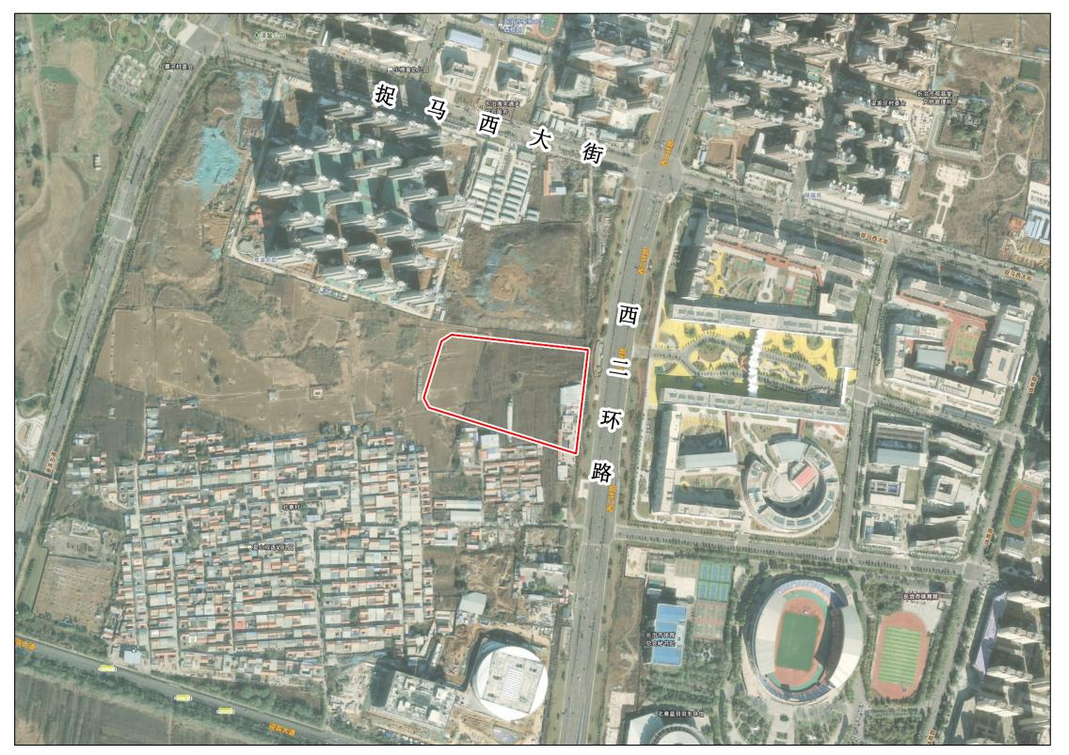
- 规划内容
BHH-13-01地块原规划用地性质为中小学用地，BHH-15-01地块原规划用地性质为城镇住宅用地，规划拟将2地块合并统一调整为中小学用地，并对地块进行分区划定。规划地块主要控制指标体系详见下表。
 | 地块编号 |  | 用地性质 | 地块面积（M2） | 容积率 | 建筑面积（M2） | 建筑密度（%） | 建筑高度（M） | 绿地率（%）
原规划 | BHH-13-01 |  | 080403  中小学用地 | 26088.25 | ≤1.0 | 26088.25 | ≤30 | ≤24 | ≥25
原规划 | BHH-15-01 |  | 0701  城镇住宅用地 | 22532.64 | ≤2.7 | 60838.12 | ≤25 | ≤80 | ≥35
修改规划 | BHH-13-01 |  | 080403  中小学用地 | 52378.58 | ≤1.0 | 52378.58 | ≤30 | ≤30 | ≥25
修改规划 | 分期实施地块 | BHH-13-01-01 | 080403  中小学用地 | 13041.28 | ≤1.0 | 13041.28 | ≤30 | ≤30 | ≥25
修改规划 | 分期实施地块 | BHH-13-01-02 | 080403  中小学用地 | 39337.30 | ≤1.0 | 39337.30 | ≤30 | ≤30 | ≥25

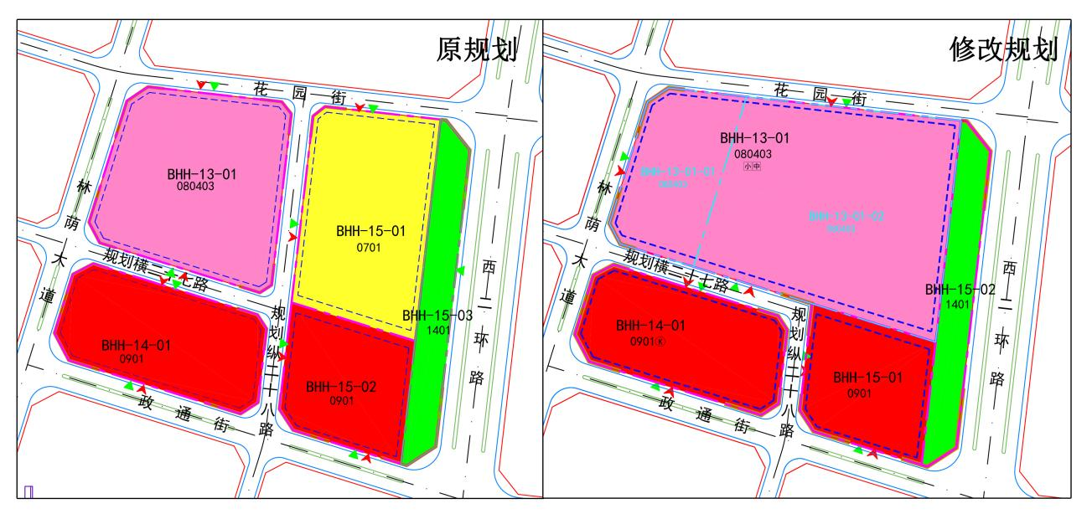
规划修改前后对比图

